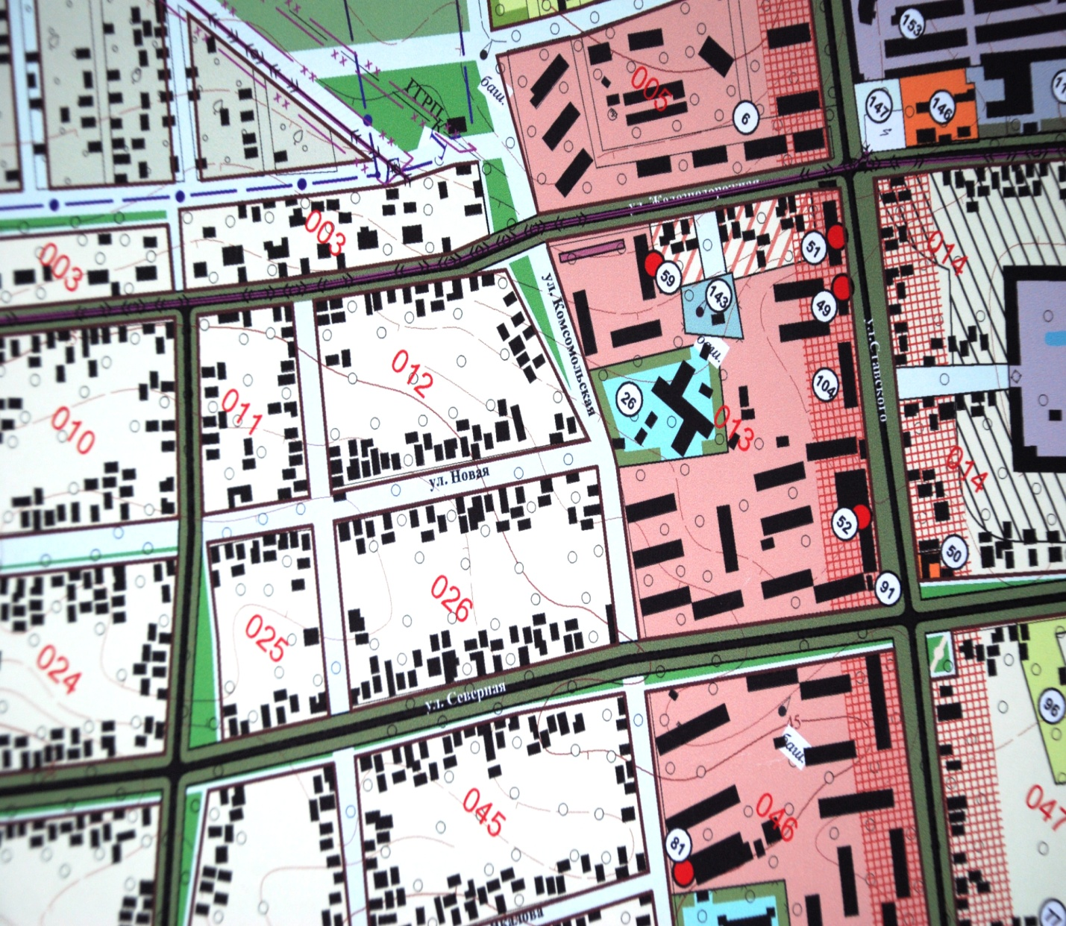

Ярмарка

ул. Ставского